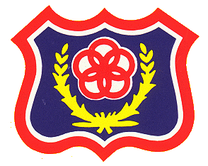
Vol.16
Kiwi大事記
武陵週報

發行日期:2012.5.23
發行單位:武陵高中學務處
編輯人員:廖邵瑋
指導老師:許珮玟

◎上週班級生活秩序競賽各年級前三名
名 次 | 高一 | 高二 | 高三
第一名 | 120 | 220 | 320
第二名 | 101 | 202、201 | 301
第三名 | 115 | - | 315
◎上週班級生活整潔競賽各年級前三名
名 次 | 高一 | 高二 | 高三
第一名 | 120 | 206 | 309
第二名 | 109 | 215 | 317
第三名 | 112 | 220 | 305

學務處


- 衛生組
什麼是登革熱？
登革熱俗稱「天狗熱」或「斷骨熱」是由登革熱病毒引起的急性傳染病。
登革病毒並不會由人直接傳染給人，而是人在受到帶有登革病毒的病媒蚊叮咬後，經過約3至8天的潛伏期，開始發病。
患者在發病時期，血液中已存在登革病毒，此時如又被病媒蚊叮咬，此登革病毒在病媒蚊體內增殖8至12天後，不僅讓這隻病媒蚊終身帶有傳播登革病毒的能力，而當牠再叮咬其他健康人時，另一個健康的人也會受到登革熱的感染。

病媒蚊：
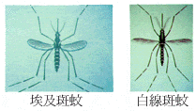

登革熱的症狀?
典型登革熱之臨床症狀:發燒（39℃至40℃）或惡寒、皮膚出疹併有四肢痠痛、肌肉痛、前額頭痛及後眼窩痛等。
出血性登革熱之臨床症狀：
發燒、頭痛、肌肉痛、噁心、全身倦怠、流鼻血、胃腸道出血、子官出血、血尿及恢復期出疹。

注意事項
1.罹患登革熱的患者要多休息，補充水份，與醫師充份合作遵照醫師的指示服藥，大約一個星期後就能逐漸康復，不會有後遺症。
2.患者在生病期間，若被病媒蚊叮到，會將病毒傳給病媒蚊，病媒蚊再去叮咬別人時，就會把病傳給別人。為了不使病再傳染別人，患者在生病期間臥床要掛蚊帳，而且要清理住家環境，不使病媒蚊孳生。
3.前往東南亞旅遊，返國後身體不適，應儘速就醫，交代旅遊行程，提供醫師診治參考，避免登革熱境外移入。
4.醫師診治病人發現有疑似登革熱症狀之病例，應儘速報告衛生單位，以便採行緊急防治措施，避免危及家人、鄰居之健康。

5.傳播登革熱的病媒蚊是埃及斑蚊及白線斑蚊。這兩種蚊子都是在白天吸血，吸血場所大多在屋內或野外陰暗處，如樹林或竹林內。
6.病媒蚊孳生的場所為家屋內外或家屋附近盛水之各種容器，比如水缸、水甕、鐵桶、木桶、塑膠桶、水泥槽、廢輪胎、花瓶、花盤、空罐、破瓶等人工容器。及樹洞、竹洞、屋簷、排水溝等。
7.清除孳生源為將上述病媒蚊的孳生場所清除乾淨，不需要的容器去掉，必須盛水的容器比如花瓶、水缸等，至少每週要倒棄一次，以便清洗。清洗時必須用刷子將內壁用力刷洗，才能將病媒蚊的卵洗淨。
8.室內外容易積水地方都是蚊子孳生的場所，應徹底清除，並保持乾燥，室內外勿堆積雜物，以免蚊子藏匿。注意您的家中及周圍環境，消除蚊蟲孳生場所如地下室有積水，請抽水排空，避免病媒蚊孳生。

如何防治登革熱?
1.應避免白天被蚊蟲叮咬：裝設紗窗、紗門。
2.登革熱流行期間，睡覺時應掛蚊帳。
3.白天室內陰暗處可使用捕蚊燈滅蚊。
4.清除積水容器，杜絕病媒蚊孳生，是防治登革熱的根本方法。
撲滅蚊子就沒有登革熱！

《善水桃花源》
充滿夢想的55屆武陵人嘔心瀝血之作（飲水思源故事盒與觀鳥巢箱作品特展）
展覽時間：101.5.23(三)~101.6.24(日)
地點：桃園縣政府文化局
５/２７(日)開幕茶會──武陵人團結大合照，缺你不可！（請著校服或運動服）

- 生輔組
一、近期發現部分同學因貪一時之便，自行由圍牆進出校園，這樣的
舉動除了有安全顧慮外，看在學校外社區人士的眼中更是嚴重地
影響到〞桃園第一志願〞的形象，再次呼籲同學「勿因惡小而
為之」，否則學校將按校規記小過乙次予以懲處，屢犯不改者加
重懲處記大過乙次，請同學潔身自愛。

二、部份同學在校外穿著學校制服或運動服，未能遵照穿著規範，如
有不扣妥扣子、衣服未紮好及衣服混穿，男女同學在公開場所牽
手擁抱…等，此等行為已損「武陵人」良好形象。請這些同學
務必自重，切勿損己又影響校譽；也請愛護「武陵人」的同學，
關心學校名聲，發揮同學愛，規勸同學改進。為純淨校園風氣，
請同學注意自己學生身份，謹守男女分際，不要做出踰矩行
為。若有在校內外行為不檢，危害校風影響校譽的同學除依校規
處份，並將通知父母到校共同輔導。

三、為建立優良學風，不論是在學業或生活的表現，請同學自律、自
重，維持良好言行。營造一個有活力、有智慧、健康安全
有秩序的優質學習環境，是全校每一位師生的共同責任。請同
學培養「行事先三思，遇事善自省」的美德。

同學對學校可有許多期待與要求，然而對自己也應有一份期
許與要求，不須凡事都需要師長、家長叮嚀提醒或校規嚴格詳盡
規範。別忽視自己已培養多年的經驗智慧，應「知行合一」，做
好學生本份，展現比別校學生智慧與成熟的一面，證明你比別人
優秀。

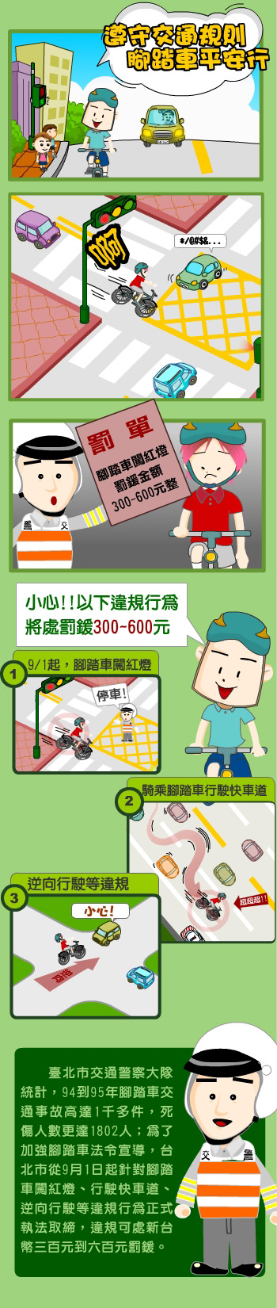
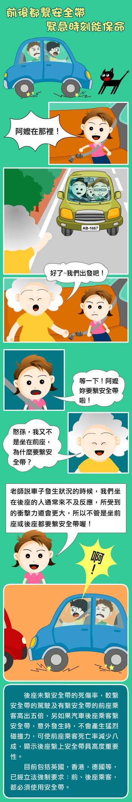
交通安全教育

